屏榮高級中學105學年度均質化-製作報告表餐三5
日期： 月 日 授課老師： 老師 菜名：蒸烤咖哩魚
材料 | 數量 | 材料 | 數量 | 材料 | 數量
鱸魚 | 一條 | 小黃瓜 | 1條
蒜頭 | 4顆
咖哩塊 | 4顆
洋蔥 | 半顆
馬鈴薯 | 3顆
紅蘿蔔 | 1顆半
木耳 | 3片
調味料 | 數量 | 調味料 | 數量 | 調味料 | 數量
咖哩粉 | 適量
匈牙利辣椒粉 | 少量
製作流程
先將蒸烤箱預熱100度c，之後將馬鈴薯2顆紅蘿蔔1條放進鍋子加水放進蒸烤箱蒸，大概蒸個10分鐘在將小黃瓜,紅蘿蔔，木耳切絲之後就開始把魚剖開洗乾淨之後取出魚菲力再斜切蝴蝶刀一刀不斷一刀斷之後再將切好的紅蘿蔔，小黃瓜，木耳切的絲取出適量放在魚上捲起來，捲完之後放進蒸烤箱設10鐘蒸好後淋上咖哩在灑上匈牙利辣椒粉就完成了先切洋蔥之後快炒洋蔥再加咖哩粉進去炒香之後加水再加咖哩塊再將放進蒸烤箱的馬鈴薯弄成泥狀跟紅蘿蔔塊加進去煮，煮一個小時就完成了，煮完後就淋上魚上就這樣完成。
成品照片
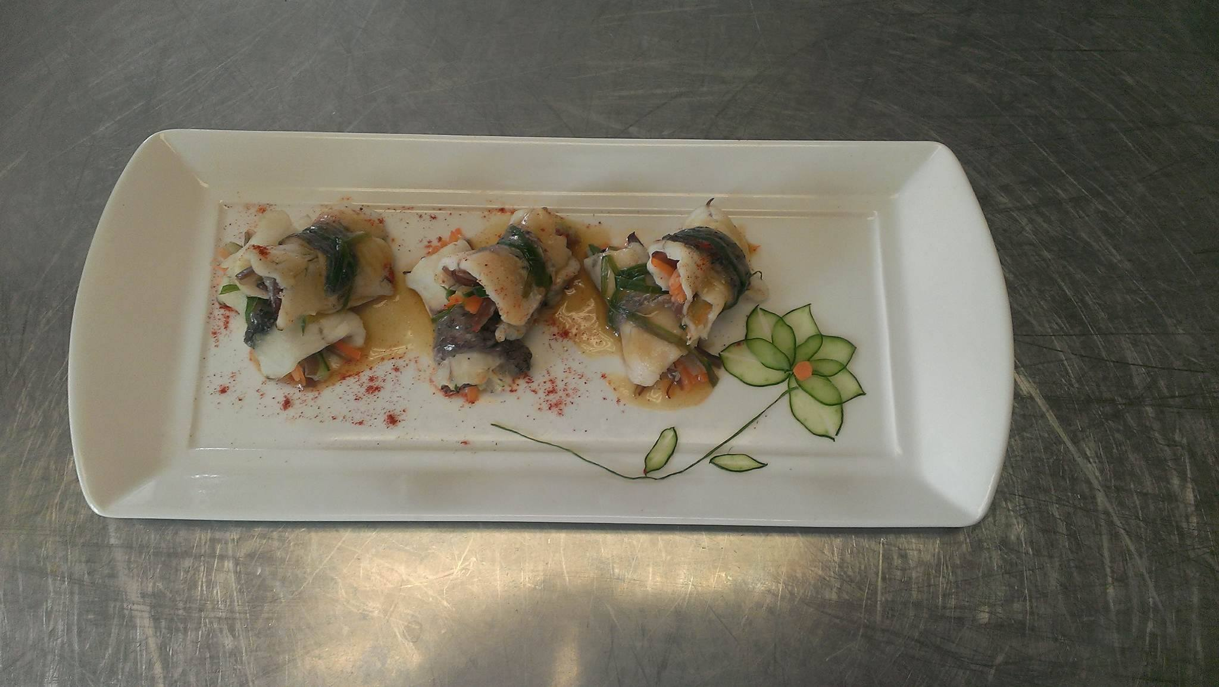
注意事項
切的時候要小心不要把肉切下來不然尾巴就會斷了
要包魚時不要拿太多紅蘿蔔,小黃瓜,木耳絲包,不然包不起來

屏榮高級中學105學年度均質化-製作流程表
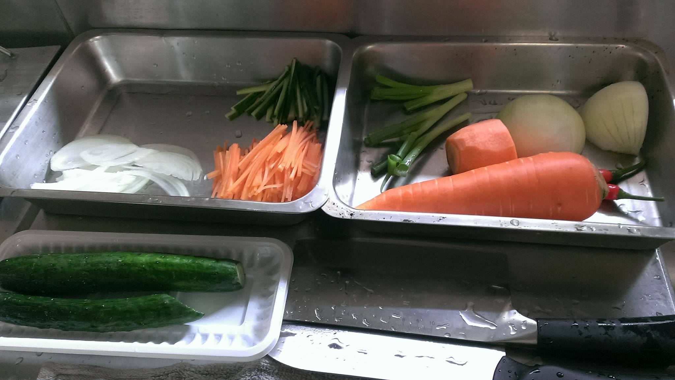 | 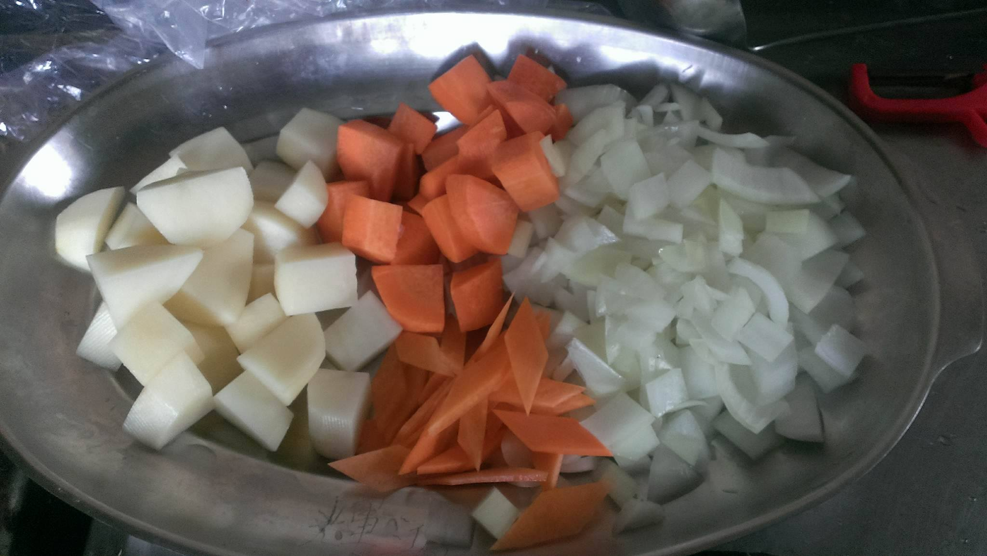
1.小黃瓜跟紅蘿蔔切絲 | 2.將紅蘿蔔塊跟馬鈴薯塊跟洋蔥丁放一起
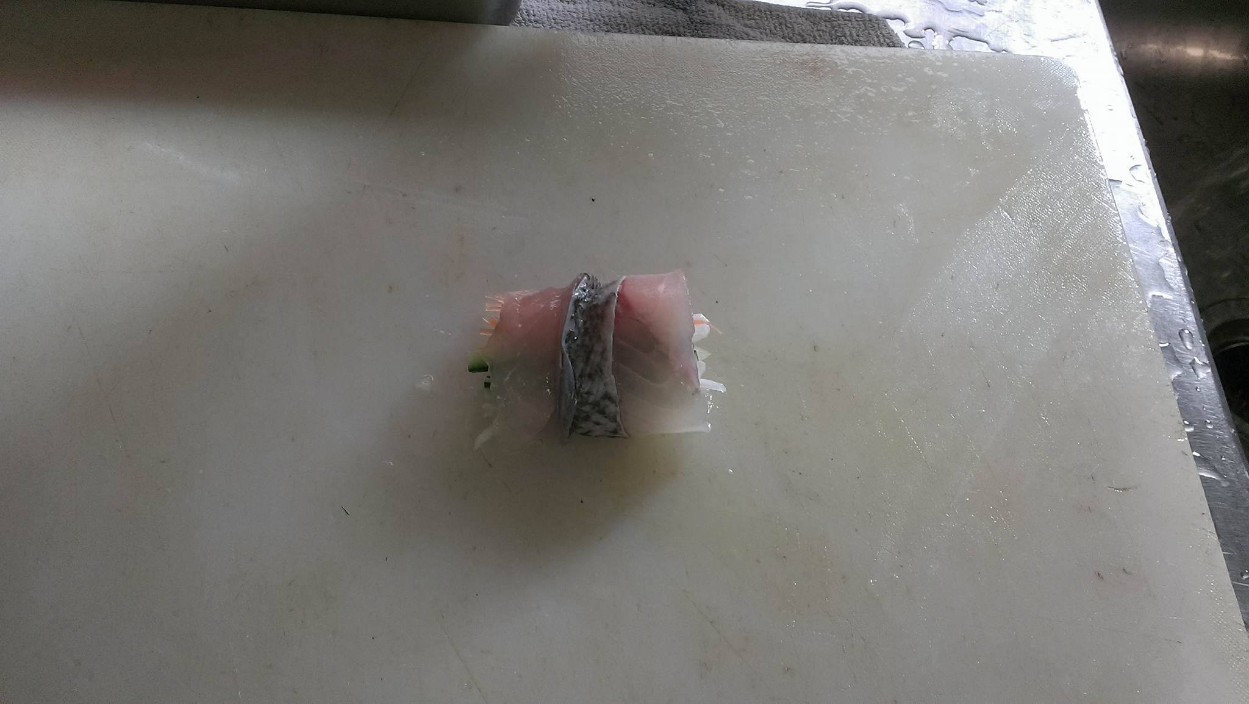 | 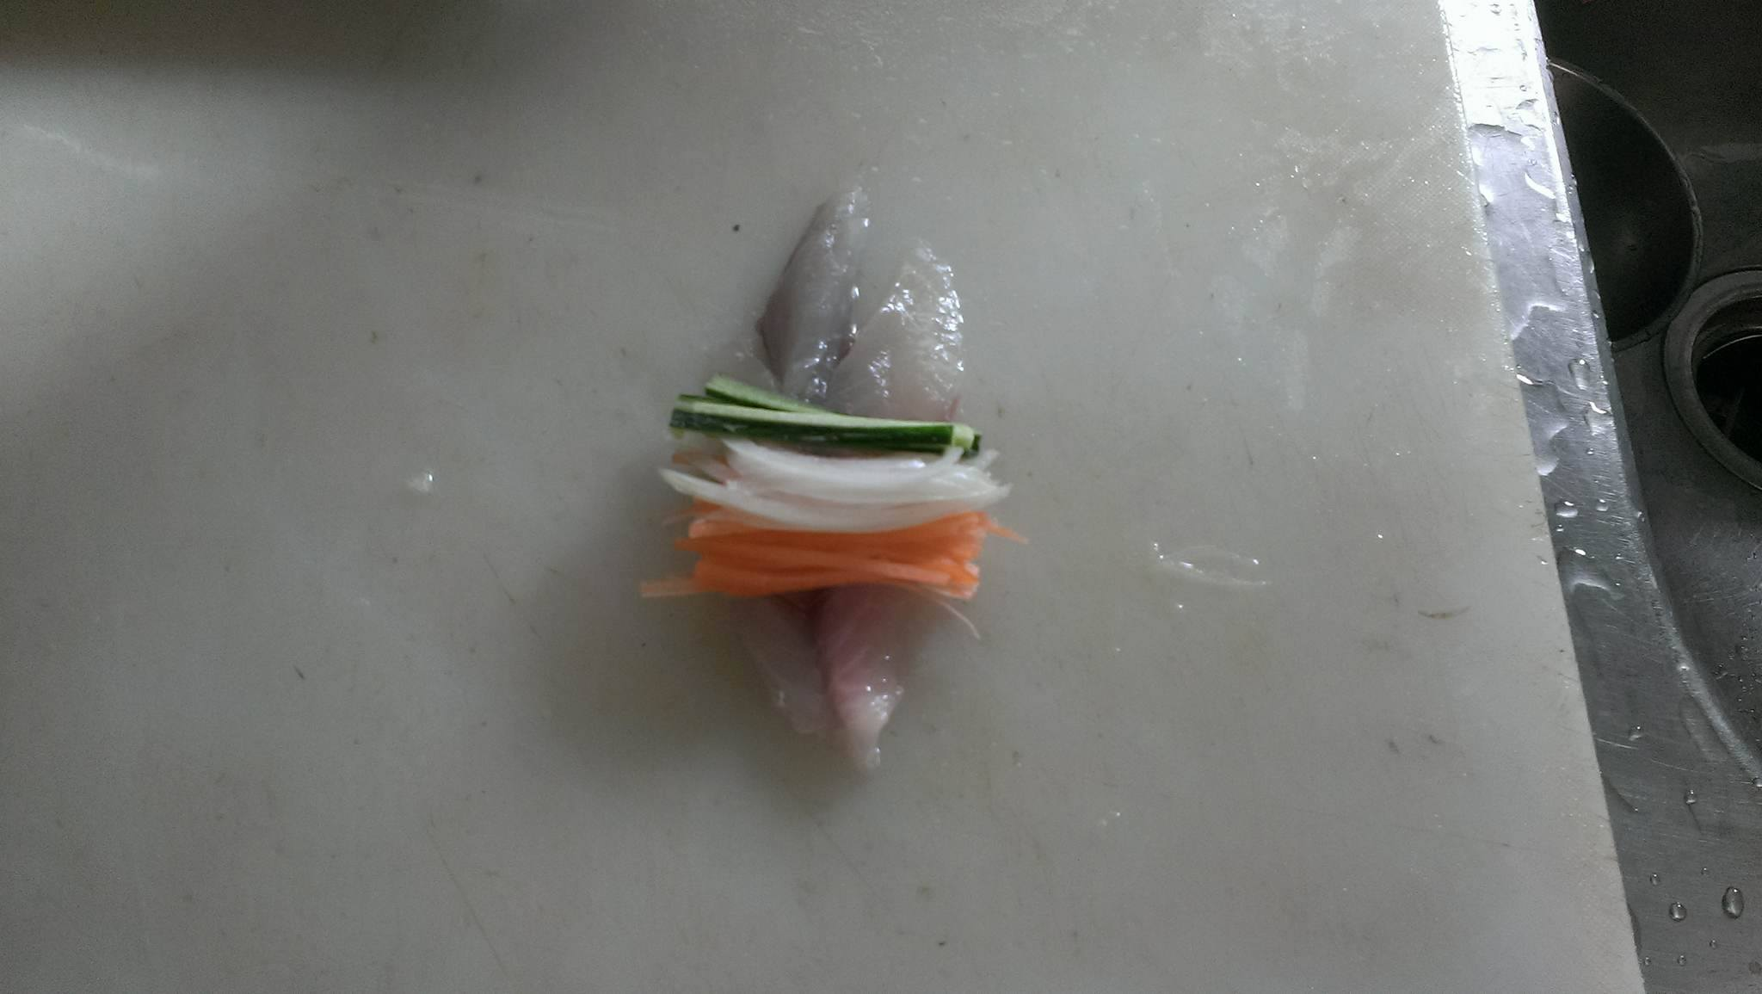
3.將材料包進去然後捲起來放好 | 4.取出適當的材料放好之後再捲起來
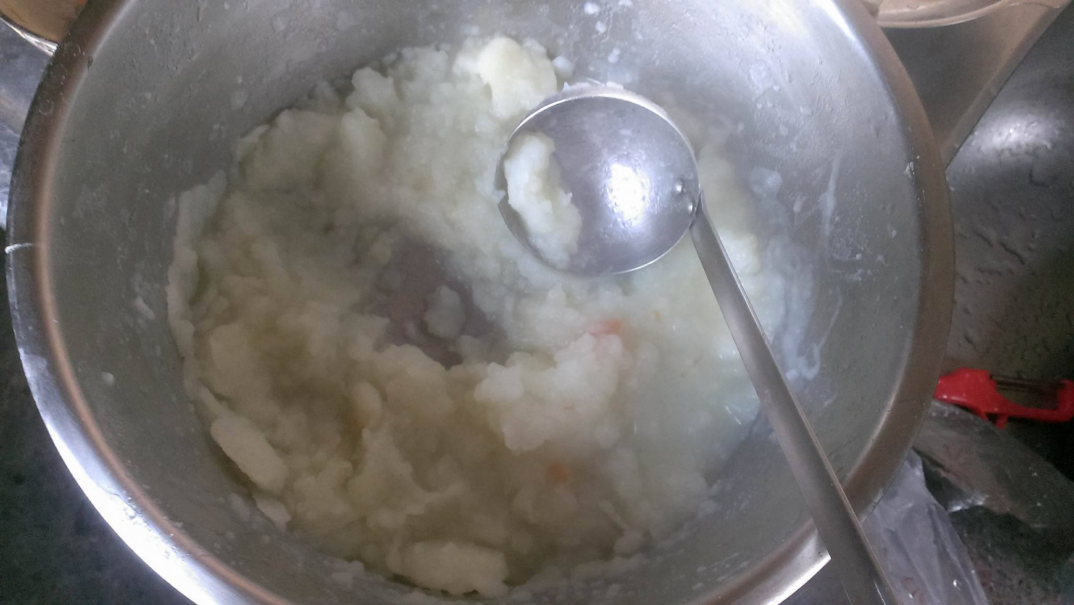 | 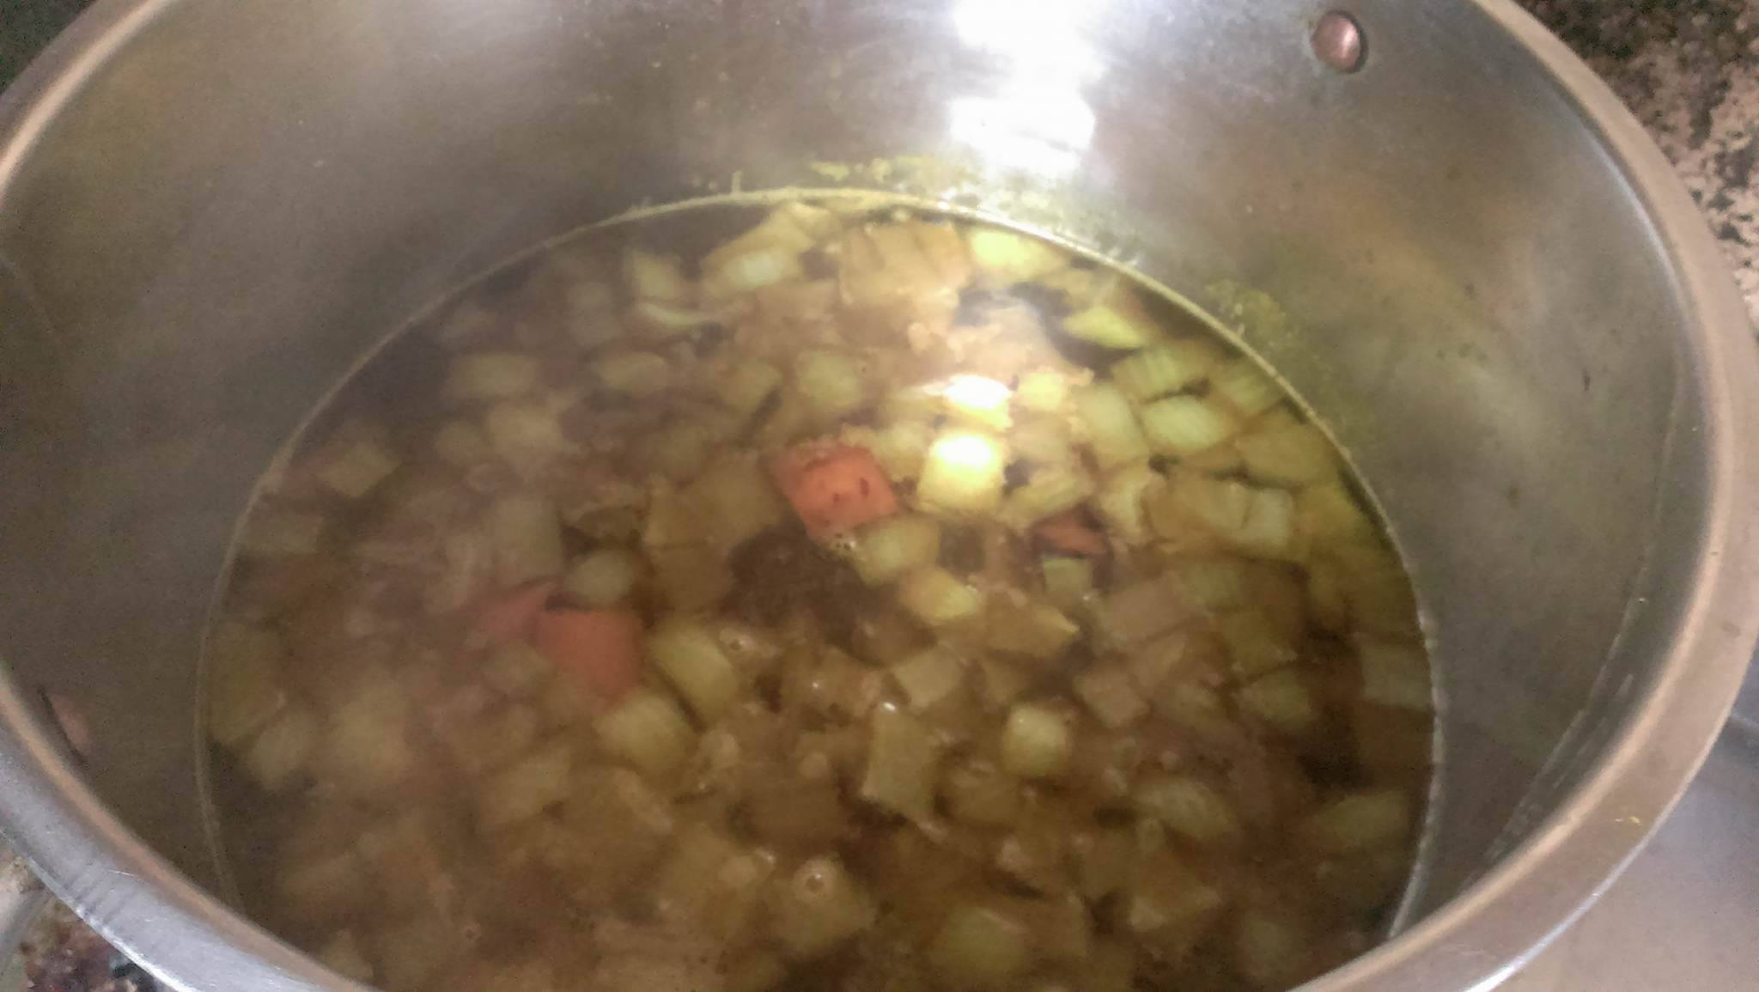
5.將蒸好了馬鈴薯弄成泥狀丟進咖哩裡面煮 | 6.馬鈴薯塊跟紅蘿蔔跟洋蔥丟進裡面煮1小時
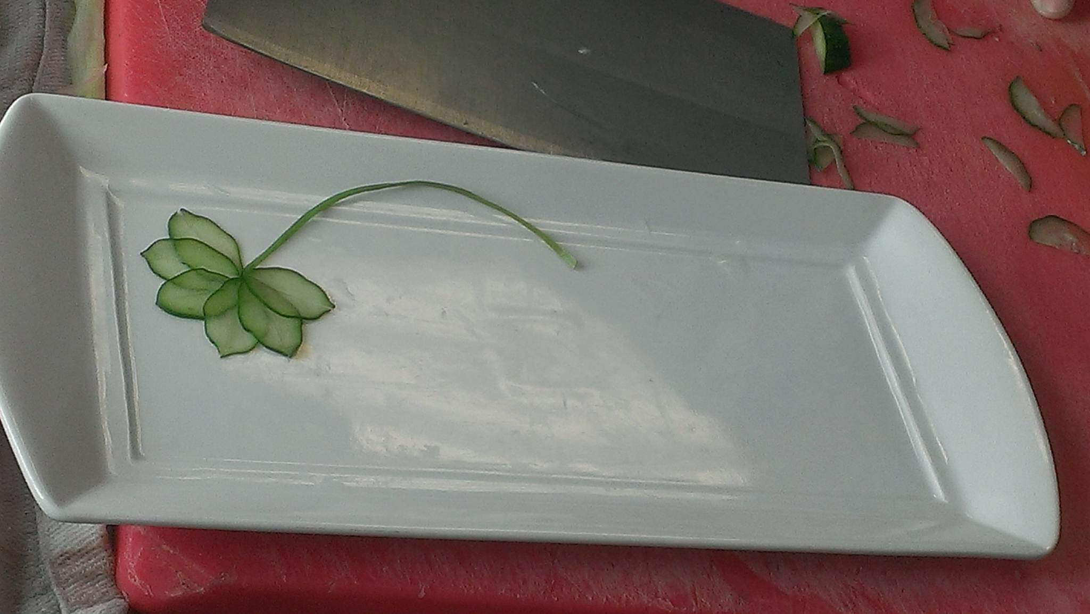 | 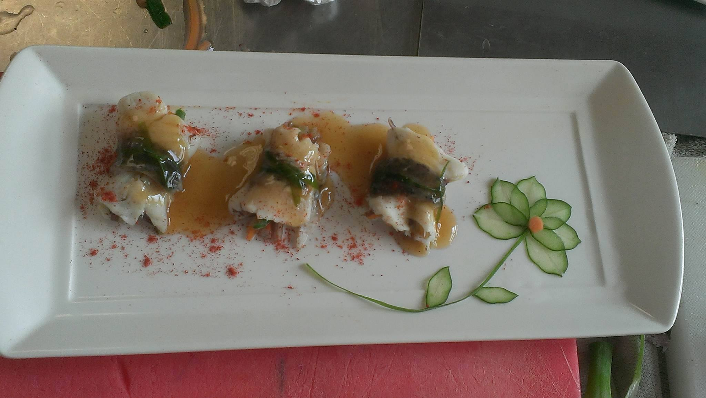
7.預設的盤飾 | 8.完成成品
屏榮高級中學105學年度均質化-心得
心得1：今年又被老師派來當代表說真得有點緊張，怕做不好被罵但又期待外地師傅教的菜到禮拜六師傅來學校教課他先講解食材之後開始講解器具到了蒸烤箱之後聽了師傅講解蒸烤箱之後完全了解怎魔使用蒸烤箱原來蒸烤箱沒有想像中的難這次班級只能派一個代表沒有像上次是派2個代表，有點沒自信可以做好，禮拜六去的時候看見師傅在做菜的時候我好心奮，哈哈雖然只有4道料理但看似簡單但並不容易，而且不像上次一樣要照著老師的做法做而是要創意而我抽到魚的料理讓我有點頭痛，哈哈畢竟魚的創意有點難想在經過思考以及老師的建議我，決定要做清蒸咖哩魚，但重點在於咖哩在研究這個讓我有點快瘋掉了，但終於找到怎麼條配才好吃也希望成果展那天也可以成功。

